Федеральное государственное бюджетное учреждение
«Федеральный научно-клинический центр специализированных видов медицинской помощи и медицинских технологий Федерального медико-биологического агентства»
Федеральное государственное бюджетное образовательное учреждение
дополнительного профессионального образования
Институт повышения квалификации ФМБА России
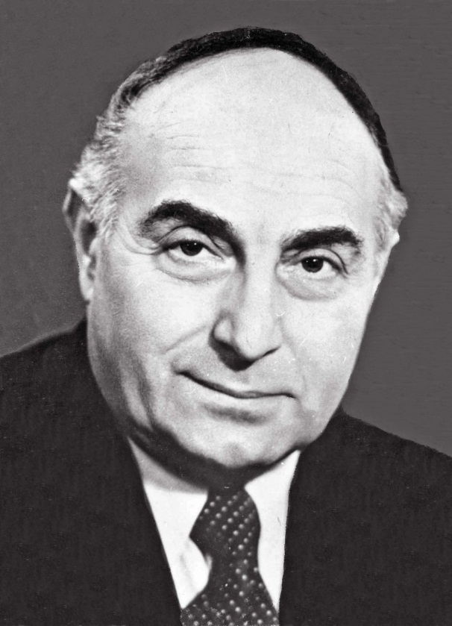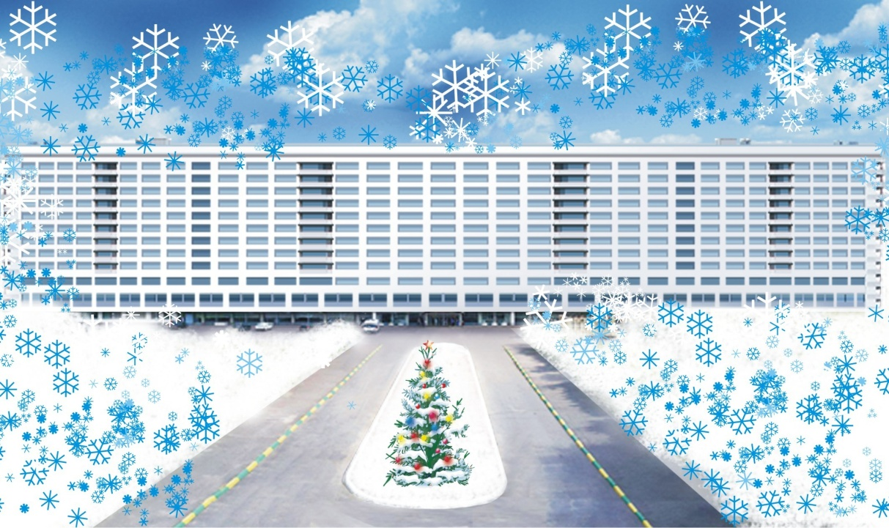
21.09.1922 – 14.12.2009
НАУЧНО-ПРАКТИЧЕСКАЯ КОНФЕРЕНЦИЯ
«Новые технологии в морфологической диагностике»
(Вторые научные чтения, посвященные памяти академика РАЕН, заслуженного деятеля науки РСФСР, д.м.н., профессора Г.Г.Автандилова)
14 декабря 2017 г.
ПРОГРАММА
НАУЧНО-ПРАКТИЧЕСКОЙ КОНФЕРЕНЦИИ
«Новые технологии в морфологической диагностике»
14 декабря 2017 г.

Регистрация участников |  |  | 8:30 – 9:30
Пленарное заседание |  |  | 9:30 – 12:30
Председатели:
Александр Витальевич Троицкий | - | Генеральный директор ФНКЦ ФМБА России, профессор, д.м.н.
Федор Георгиевич Забозлаев | - | Главный специалист по патологической анатомии ФМБА России, заведующий патологоанатомическим отделением ФНКЦ ФМБА России, д.м.н., заведующий кафедрой патологической анатомии, цитологии и молекулярной патологии ИПК ФМБА России
Олег Вадимович Зайратьянц | - | Заведующий кафедрой патологической анатомии ГБОУ ВПО МГМСУ им. А.И. Евдокимова МЗ РФ, профессор, д.м.н.
Лев Владимирович  Кактурский |  | Президент Российского общества патологоанатомов, член-корреспондент РАН, профессор, д.м.н.
Александр Витальевич Троицкий  Генеральный директор ФНКЦ ФМБА России, профессор, д.м.н.  Приветственное слово |  |  | 9:30 – 9:45  (15 мин.)
Федор Георгиевич Забозлаев  Главный специалист по патологической анатомии ФМБА России, заведующий патологоанатомическим отделением ФНКЦ ФМБА России, д.м.н., заведующий кафедрой патологической анатомии, цитологии и молекулярной патологии ИПК ФМБА России  «Г.Г.Автандилов – основатель Российской школы количественной патологической анатомии» |  |  | 9:45 – 10:10  (30 мин.)
Владимир Павлович Баклаушев  Зам. Генерального директора ФНКЦ ФМБА России по научной работе и медицинским технологиям д.м.н.  «Количественный анализ и морфометрия микроскопических изображений» |  |  | 10:10 – 10:30
Лев Владимирович Кактурский  Президент Российского общества патологоанатомов, член-корреспондент РАН, профессор, д.м.н.  «Идеи Г.Г.Автандилова в объективной оценке патологии» |  |  | 10:30 – 10:50
Марина Владимировна Савостикова  Член правления Российского общества онкопатологов, заведующая лабораторией клинической цитологии ФГБУ «РОНЦ им. Н.Н.Блохина» МЗ РФ  « Цитопатология – современные диагностические возможности» |  |  | 10:50 – 11:20
Алексей Георгиевич Никитин  Заведующий лабораторией генетики ФНКЦ ФМБА России, к.б.н.  «Молекулярно-генетические методы диагностики в практической медицине» |  |  | 11:20-11:40
Юрий Юрьевич Шишкин  Д.м.н., профессор кафедры судебно-медицинской экспертизы Ивановской Государственной медицинской академии МЗ России  «Применение трехмерного сканирования при патологоанатомическом исследовании трупа» |  |  | 11:40-12:00

Кофе-брейк | 12:00 – 12:30

Секционное заседание |  |  | 12:30 – 14:00
Председатели:
Александр Витальевич Троицкий | - | Генеральный директор ФНКЦ ФМБА России, профессор, д.м.н.
Федор Георгиевич Забозлаев | - | Главный специалист по патологической анатомии ФМБА России, заведующий патологоанатомическим отделением ФНКЦ ФМБА России, д.м.н., заведующий кафедрой патологической анатомии, цитологии и молекулярной патологии ИПК ФМБА России
Олег Вадимович Зайратьянц | - | Заведующий кафедрой патологической анатомии ГБОУ ВПО МГМСУ им. А.И. Евдокимова МЗ РФ, профессор, д.м.н.
Нина Андреевна Горбань  Член правления Российского общества онкопатологов, врач-патологоанатом ПАО ФКГУ «ГВКГ им. Н.Н.Бурденко» Минобороны России, к.м.н.  «Современная модификация классификации ВОЗ опухолей мужских половых органов» |  |  | 12:30 – 12:50  (20 мин.)
Сергей Владимирович Лищук  Заведующий патологоанатомическим отделением ГНЦ ФМБЦ им. А.И.Бурназяна ФМБА России  « Колоректальный рак: молекулярный патогенез, диагностика, стадирование и оценка терапевтического патоморфоза» |  |  | 12:50 – 13:10  (20 мин.)
Константин Анатольевич Павлов  К.м.н., врач-патологоанатом патологоанатомического отделения ГНЦ ФМБЦ им. А.И.Бурназяна ФМБА России, доцент кафедры патологической анатомии, цитологии и молекулярной патологии ИПК ФМБА России  «Плоскоклеточные поражения шейки матки: комплексный подход к диагностике и лечению» |  |  | 13:10 – 13:30  (20 мин.)
Мирошникова Валентина Вадимовна  Ведущий специалист по направлению «оборудование» компания Биовитрум  "Новые горизонты молекулярно-генетических исследований по технологии NanoString» |  |  | 13:30 – 14:00  (30 мин.)

Кофе-брейк | 14:00 – 14:30

Заседание профильной комиссии по патологической анатомии ФМБА России |  |  | 14:30 – 17:30
Председатели:
Федор Георгиевич Забозлаев |  | Главный специалист по патологической анатомии ФМБА России, заведующий патологоанатомическим отделением ФНКЦ ФМБА России, д.м.н., заведующий кафедрой патологической анатомии, цитологии и молекулярной патологии ИПК ФМБА России
Олег Вадимович Зайратьянц | - | Заведующий кафедрой патологической анатомией ГБОУ ВПО МГМСУ им. А.И. Евдокимова МЗ РФ, профессор, д.м.н.
1. Исполнение приказов Министерства здравоохранения Российской Федерации от 6 июня 2013 г. № 354н «О порядке проведения патологоанатомических вскрытий» и от 24 марта 2016 г. № 179н «О правилах проведения патологоанатомических исследований» в патологоанатомических отделениях медицинских организаций, подведомственных ФМБА России.
2. Результаты проведения оценки работы комиссий по изучению летальных исходов (КИЛИ) за первое полугодие 2017 года и принятие формы протокола КИЛИ и карты рецензента.
3. Проект профессионального стандарта врача-патологоанатома.
4. Актуальные вопросы непрерывного медицинского образования и аккредитация врачей-патологоанатомов и среднего медицинского персонала патологоанатомических отделений.

